 |  | Hengyi Industries Sdn Bhd 恒逸实业（文莱）有限公司
 |  | 公用工程部周（月）检和诊断记录
 |  | 记录编号 | HYBN-T6-23-0013-2024-1 |  |  | 使用单位 | 公用工程部
检查区域 |  | 生产装置 | 检查时间 |  |  | 11月26日 | 周检■ 月检□ 其它□
序号 | 存在问题 |  |  | 检查时间 | 对策措施及  整改要求 | 要求整改时间  /整改人 | 整改情况 | 整改人/时间 | 验证人/时间
 | D001、002顶部螺栓锈蚀 |  |  | 11.26 | 涂润滑脂防锈 | 二班/11.30 | 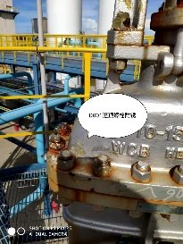 | 闫路军  11.28 | 张云波  11.30
 | 空分外操间管架上钢管余料清理 |  |  | 11.26 | 清理至集装箱 | 三班/11.30 | 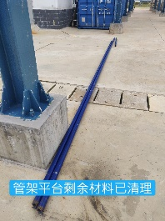 | 于亚鹏  11.28 | 张云波  11.30
 | K003A温度计未贴警戒线 |  |  | 11.26 | 重新粘贴 | 一班/11.30 | 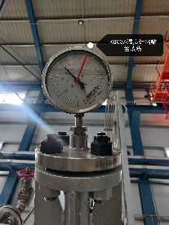 | 王俊淞  11.29 | 张云波  11.30
 | 汽化器安全阀螺栓锈蚀 |  |  | 11.26 | 涂润滑脂防锈 | 二班/11.30 | 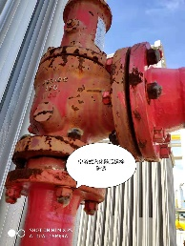 | 闫路军  11.28 | 张云波  11.30
参检人员： 梁金豹 邓文涛 主管领导审核（签名）： 温建成

